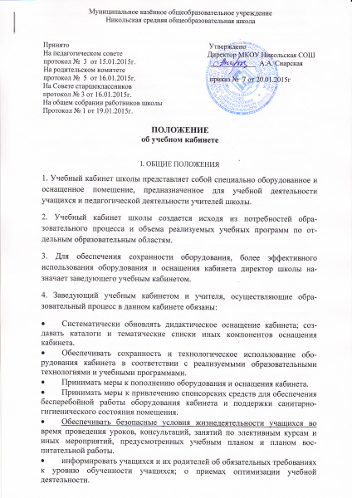

5. Заведующий учебным кабинетом создает и ведет паспорт учебного кабинета в установленной форме (приложение № 1).
6. Паспорт кабинета заполняется строго 12 шрифтом TimesNewRoman.
7. Паспорт кабинета утверждается директором школы.
8. Заведующий учебным кабинетом определяет правила пользования учебным кабинетом участников образовательного процесса.
9. Обучающиеся имеют право пользоваться материально-техническими средствами обучения и учебно-методической литературой, находящимися в учебном кабинете.
10. Обучающиеся обязаны выполнять правила пользования учебным кабинетом.
11. Администрация школы ежегодно определяет и реализует:
- порядок использования оборудования учебных кабинетов.
- требования к санитарно-гигиеническим характеристикам создаваемых педагогами учебно-методических материалов.
- график проведения смотра-конкурса учебных кабинетов и соответствующие критерии.
- обеспечивает сохранность оборудования кабинета во внеурочное время и санитарно-гигиеническое обслуживание кабинета по окончании учебных занятий.
12. Обучающиеся обязаны выполнять правила пользования учебным кабинетом.
13. Оборудование учебного кабинета школы, приобретенное на средства Учредителя, школы или спонсорские средства является неотъемлемым имуществом школы, которым она распоряжается на основании Устава школы.
14. Оборудование и оснащение учебного кабинета, созданное педагогическим работниками школы во время их работы в штатной должности работника школы без привлечения личных материально-финансовых ресурсов принадлежит школе на праве собственности.
15. Оборудование и оснащение учебных кабинетов школы, приобретенное за счет личных финансовых средств работника школы принадлежит данному работнику школы, а использование указанного оборудования (или оснащения) осуществляется на основании Договора, заключаемого между школой и работником.
16.Настоящее Положение является локальным правовым актом школы и может быть изменено и дополнено по решению педсовета школы.

Приложение №1

(наименование образовательной организации)

Паспорт
учебного кабинета

Наименование учебного кабинета ___________________________________
Ф.И.О. заведующего учебным кабинетом _____________________________
Класс, ответственный за кабинет _____________________________________
Общая площадь кабинета ______
Число посадочных мест _______

Опись имущества:
Инвентарная ведомость
на технические средства обучения учебного кабинета
№ | Название технического  средства обучения | Марка | Год  приобретения | Инвентарный номер

Инвентарная ведомость
на оборудование учебного кабинета
№ | Название оборудования | Количество | Год  приобретения | Инвентарный номер

График занятости кабинета на 20__/20__ уч. год

Номер урока | Понедельник | Вторник | Среда | Четверг | Пятница | Суббота
Номер урока | Класс/  предмет | Класс/  предмет | Класс/  предмет | Класс/  предмет | Класс/  предмет | Класс/  предмет
Занятость кабинета после уроков

Наглядность
№п/п |  |  | Количество

Оснащенность

Перечень демонстрационного оборудования, оборудования для проведения лабораторных/практических работ (в том числе реактивы)
№ п/п | Наименование | № маркировки | Количество

Учебно – методическое обеспечение кабинета

УМК
№ п/п | Автор | Название | Выходные данные

План работы кабинета на учебный год

1.
2.
3.

Перспективный план развития кабинета

№ п/п | Что планируется | Кол-во | Сроки | Ответст-венный | Результат

